Министерство образования и науки Российской Федерации
Федеральное государственное образовательное автономное учреждение высшего образования
"Пермский национальный исследовательский политехнический университет"
ОТЧЕТ
ПО ЛАБОРАТОРНОЙ РАБОТЕ №1
Дисциплина: Основы алгоритмизации и программирования
Тема: "Знакомство с Си++. Выполнение программы простой структуры"
Вариант: 9
Выполнил работу
Студент группы РИС-26-4б
Колесников Андрей Николаевич
Проверил работу
Доцент кафедры ИТАС
Полякова О.А.

Пермь – 2026

Постановка задачи
- Вычислить значение выражения при различных вещественных типах данных (float и double). Вычисления следует выполнять с использованием промежуточных переменных. Сравнить и объяснить полученные результаты.
- Вычислить значения выражений. Объяснить полученные результаты.

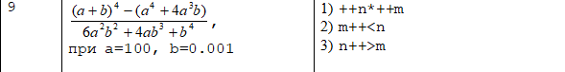

Вариант 9:

Метод решение задачи номер 1:В программе используется прямой метод вычисления заданного выражения без предварительного алгебраического упрощения. Формула разбивается на две части с использованием промежуточных переменных.
При a = 100 a=100 и b = 0.001 b=0.001 в числителе получаются два очень больших числа (около 100 000 000), которые почти равны друг другу. При их вычитании происходит потеря точности:
Тип float (4 байта, ~7 значащих цифр) не может сохранить дробную часть этих чисел. Он округляет их до одинакового значения, поэтому при вычитании получается ровно 0. Деление 0 на знаменатель дает 0.
Тип double (8 байт, ~15 значащих цифр) сохраняет необходимую точность. Вычитание дает разницу около 0.4, и итоговый результат получается равным 1.
Метод решения задачи номер 2:Для решения используется знание префиксного (++n) и постфиксного (n++) инкремента.
Так как в условии задачи начальные значения переменных m и n не заданы, для наглядности вычислений примем n = 2 и m = 3 (эти же значения используются в программе).
Разбор выражений:
- ++n * ++m Оба оператора являются префиксными. Сначала переменные увеличиваются на 1, и только потом выполняется умножение.
n=3 m=4
Выполняется умножение n*m=3*4=12
- m++ < n В этом выражении используется постфиксный инкремент у переменной m. Сначала берется текущее значение m для сравнения, и только после этого m увеличивается.
Разбор выражения:
Текущее m=4 и n=3;Выполняется сравнение: 4 < 3. Это утверждение ложно(в С++ ложь=0);После этого m увеличивается до 5 и выводится “0”(ложь)
- n++ > m Здесь постфиксный инкремент у переменной n. Сначала берется текущее значение n для сравнения, и только после этого n увеличивается.
Разбор выражения:
Текущее n=3 и m=5;выполняется сравнение 3>5,что ложно(0);после сравнения n увеличивается до 4 и выводится ”0”(ложь)
Блок схема решения:
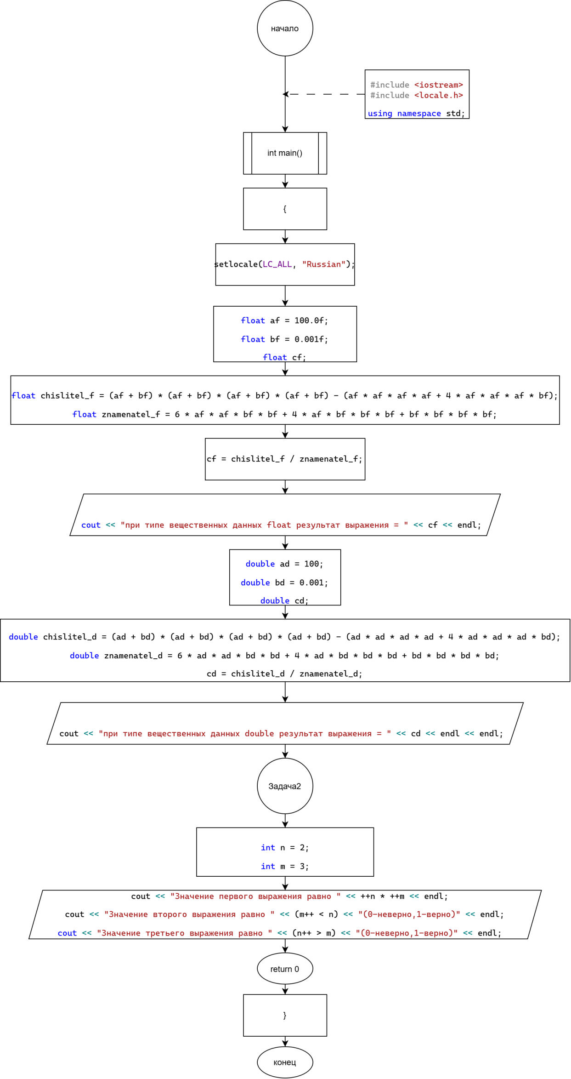
Код на С++:

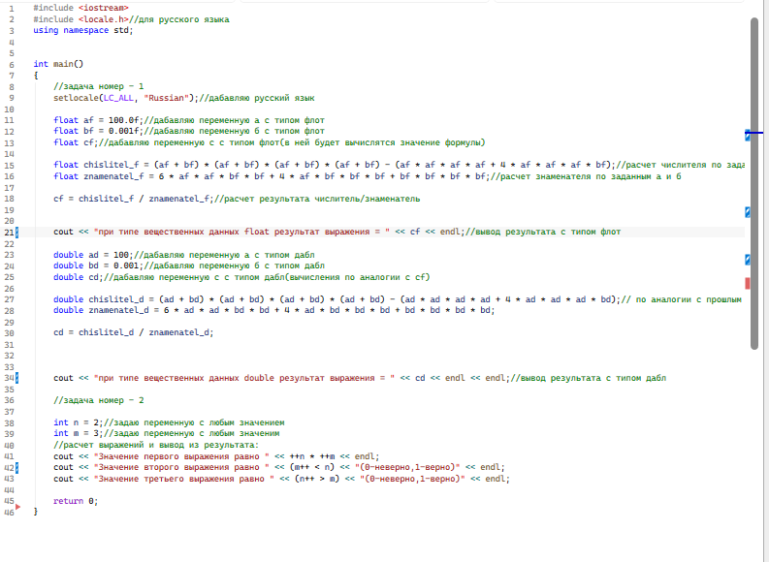
Результат работы кода:
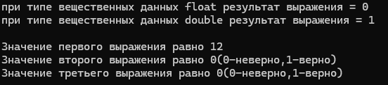
Вывод:
В ходе выполнения лабораторной работы №1 были получены навыки написания программы простой структуры на C++, работы с вещественными типами данных float и double, а также с операциями инкремента. При вычислении заданного выражения с float результат получился равным 0, так как тип float имеет ограниченную точность и при вычитании двух близких больших чисел теряет дробную часть. При использовании double результат оказался равен 1, поскольку этот тип сохраняет больше значащих цифр и позволяет избежать такой потери точности. Это показывает важность правильного выбора типа данных при вычислениях. Во второй задаче были разобраны префиксный и постфиксный инкременты: выражение ++n + ++m дало 12, а выражения m++ < n и n++ > m дали 0, то есть ложь. Полученные результаты совпадают с ожидаемыми и подтверждают понимание порядка выполнения операций и особенностей инкремента в C++.

